IBM AI Engineering Professional Certificate

# CHƯƠNG 1. Machine Learning with Python

## Giới thiệu về machine learning

Là lĩnh vực con của khoa học máy tính, tập hợp các thuật toán để giải quyết bài toán về dự đoán, phân loại.

Có các phương pháp học tập trong ML là: supervised, unsupervised, semi-supervised, self-supervised, … Trong đó có 2 phương pháp học chính và phổ thông nhất là supervised, unsupervied.

Supervised là phương pháp học có giám sát, nghĩa là khi 1 dữ liệu được đưa vào mô hình thì nó đã được gắn nhãn, hoặc có kết quả rõ ràng, ví dụ: khi đưa dữ liệu vào để máy có thể nhận diện khuôn mặt thì dữ liệu đó đã dược gắn nhãn tương ứng với tên, tuổi, …

Unsupervised là phương pháp học không giám sát, nghĩa là khi 1 dữ liệu được đưa vào mô hình thì mô hình phải cố gắng tìm ra được cấu trúc ẩn bên trong dữ liệu đó, ví dụ: đưa dữ liệu là các loài động vật thì mô hình phải cố gắng tự phân loại các loài vật.

## Bài toán của ML

### Hồi quy

Là dựa vào các thông tin có sẵn để có thể dự đoán một giá trị tiếp theo. Thuật toán phổ biến trong hồi quy là hồi quy tuyến tính.

Hồi quy tuyến tính là tìm ra mối quan hệ giữa các thông tin đầu vào với thông tin đầu ra dựa trên phương trình toán học. Có 2 phương pháp hồi quy tuyến tính là hồi quy tuyến tính đơn giản (chỉ chứa 1 tham số độc lập) và hồi quy tuyến tính bội (chứa nhiều hơn 1 tham số độc lập).

Để đánh giá một mô hình hồi quy thì thường sử dụng các số liệu sau: MAE (Mean absolute error), MSE (Mean Square Error), RSMA (Root Mean Square Error), RAE (Realative Absolute Error), RSA (Relative Square Error).

Tham số đánh giá được sử dụng nhiều nhất là MSE= 1/n * 2 là khoảng cách bình phương trung bình giữa giá trị thực tế và giá trị mô hình dự đoán.

### Phân loại

Là nhóm các dữ liệu có điểm chung với nhau thành các nhóm. Một số thuật toán phổ biến là hồi quy logistic, k-nearest neighbor, cây quyết định, support vector machine, …

* Hồi quy logistic: là dựa vào các thông tin đã có để đưa ra một dự đoán hữu hạn nhị phân, cụ thể như có hoặc không, đúng hoặc sai, thành công hoặc thất bại, cao hoặc thấp, …

Ví dụ như ta có mối quan hệ như sau: ծ (ƟTX) 🡪 P(y=1|x)

Với mỗi giá trị theta và x, mô hình sẽ cho ra một dự đoán ŷ, và từ đó tính ra xác suất y=1 với mỗi x. Hồi quy logistic sử dụng hàm logistic (sigmoid) $ŷ=\frac{1}{1+e^{-ƟTX}}$

Bước 1: Tạo ngẫu nhiên giá trị theta (Ɵ)

Bước 2: Với mỗi giá trị x từ dữ liệu tính toán ra ŷ (ŷ= ծ (ƟTX))

Bước 3: Tính toán mất mát giữa giá trị được tính bởi mô hình và thực tế (y - ŷ)

Bước 4: Tính toán tổng mất mát giữa mọi giá trị từ dữ liệu cho trước (J())

Bước 5: Thay đổi theta bằng giá trị khác và thực hiện lại Bước 2 đến Bước 4

Thuật toán hồi quy logistic cố gắng tìm ra các giá trị theta sao cho tổng mất mát giữa giá trị mô hình và thực tế thấp nhất (J() min). Khi đạt được đến độ chính xác yêu cầu thì mô hình ngừng lại. Để tối ưu hóa bước 5 thì có thể sử dụng gradient descent để có thể đạt hiệu suất tốt nhất.

Có thể sử dụng các phương pháp thay đổi tham số khác ngoài phương pháp gradient, mục đích của việc thay đổi tham số để tìm ra được theta phù hợp nhất, hàm mất mát giữa giá trị dự đoán và giá trị thực tế là thấp nhất. Đây cũng là bước khó và quan trọng nhất trong hồi quy logistic.

* Support Vector Machine

Đưa dữ liệu đầu vào vào các không gian đa chiều, thuật toán SVM sẽ tạo ra một mặt siêu phẳng bởi phương trình ngăn cách các dữ liệu với nhau. Với không gian 2 chiều gồm x, y thì siêu phẳng là một đường thẳng, với không gian 3 chiều thì siêu phẳng là một mặt phẳng, …

Để đưa dữ liệu vào các chiều không gian cao hơn thì sử dụng các hàm toán học khác nhau như: sigmoid, RBF, đa thức, …

Hàm SVM đạt hiệu quả tốt với các dữ liệu nhiều chiều và tối ưu hóa bộ nhớ, tuy nhiên lại không đạt được kết quả tốt với những dữ liệu lớn từ 1000 dòng và không cung cấp trực tiếp ước tính xác suất. SVM sử dụng tốt cho việc phát hiện chữ viết tay, phát hiện thư rác, phân tích dữ liệu GEN.

* K -Mean Clustering

Thuật toán này nhóm các dữ liệu dựa trên khoảng cách thành các cụm, việc xác định khoảng cách giữa các đối tượng (dữ liệu) bằng các hàm toán học khác nhau, trong đó hàm khoảng cách thông dụng nhất là euclide.

Phương pháp K -Mean sẽ đặt các vị trí k-centroid ngẫu nhiên, từ đó gom các đối tượng vào các k-centroid thành các cụm. Sau đó tính toán lại các vị trí k-centroid bằng cách tính trung bình khoảng cách của các đối tượng trong cụm. Rồi gom các đối tượng lại thành các cụm mới và thực hiện lại các bước tính toán vị trí k -centroid cho đến khi vị trí này không đổi nữa.

Nhược điểm của thuật toán này là phải xác định được trước số cụm của dữ liệu để có thể khởi tạo được bao nhiêu vị trí k -centroid, điều này là không dễ dàng.

## Các thông số để đánh giá mô hình thuật toán phân loại.

Để đánh giá một mô hình ML phân loại cần xác định các thông số sau:

Accuracy, precision, recall, f1 score, ma trận nhầm lẫn, trong đó 2 thông số thường xuyên được sử dụng là accuracy (độ chính xác), precision (độ chính xác khi kết quả dự đoán đúng).

Accuracy = (TP +TN)/ (tổng số số lượng dự đoán/phân loại)

Precision = TP/(TP+FP)

# Chương 2. Introduction to Deep Learning & Neural Networks with Keras

## 2.1 Introduction to Deep Learning

DL là một nhánh nhỏ của ML. Nó bao gồm nhiều lớp (layer), đầu vào là input layer, đầu ra là output layer, giữa 2 lớp đầu vào và đầu ra là các lớp ẩn (hidden layer). Bên trong mỗi lớp sẽ chứa các nút mạng (node). Mỗi node sẽ thực hiện 1 nhiệm vụ, đầu ra của node này sẽ là đầu vào của lớp tiếp theo.

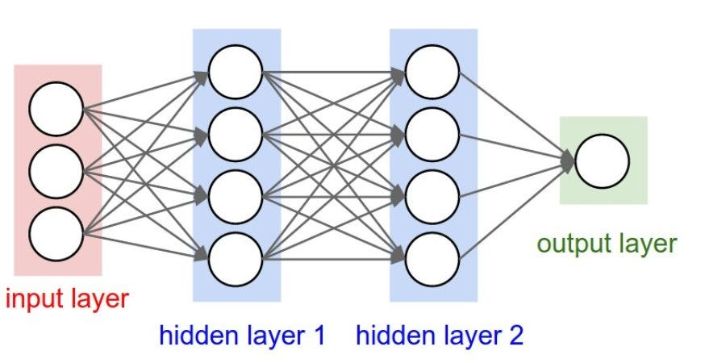

Hình .

### 2.1.1 Hàm kích hoạt

Trước khi được đưa vào các lớp tiếp theo thì dữ liệu sẽ được đưa qua hàm kích hoạt nhằm giúp mạng có thể học được những biểu diễn phức tạp. Bởi để xử lý các vấn đề phức tạp thì sử dụng mô hình tuyến tính là chưa đủ, và thực tế việc dữ liệu phân bố rất phức tạp, sẽ cần thêm các hàm phi tuyến để có thể biểu diễn tốt hơn.

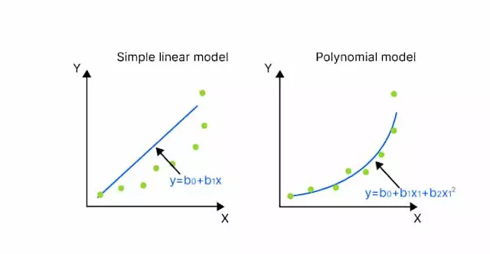

Hình .

Và việc sử dụng hàm kích hoạt sẽ ngăn việc dữ liệu sau mỗi lần qua các node là rất lớn, khi các phương trình có các hàng trăm, hàng triệu tham số thì kết quả của nó có thể là dương vô cùng hoặc âm vô cùng. Vì vậy sử dụng hàm kích hoạt có thể giới hạn giá trị đầu tra ở một khoảng nhất định, như hàm sigmoid là (0;1), ReLU (0, x).



Hình .

## 2.2 Thuật toán tối ưu

Thuật toán tối ưu là cơ sở để xây dựng mô hình neural network với mục đích "học " được các đặc trưng (hay pattern) của dữ liệu đầu vào, từ đó có thể tìm 1 cặp weights và bias phù hợp để tối ưu hóa mode (các thông số tối ưu nhất cho phương trình trong node).

Với mỗi giá trị được dự đoán bởi mô hình sẽ có sự khác nhau với giá trị thực tế, khi đó sẽ gọi là mất mát. Hàm mất mát (loss function) được xây dựng để nói lên điều này. Hàm mất mát có công thức tổng quát như sau: $J\left(w\right)=\frac{1}{m}\sum_{i=1}^{m}{{\left(y-w*x_{i}\right)}^{2}}$

Trong đó y là giá trị thực tế, w*xi là giá trị mô hình dự đoán, hàm mất mát này là phương trình bậc 2 nên nó sẽ có hình dạng tương tự parabol.

### 2.2.1 Gradient Descent

Tìm giá trị nhỏ nhất của 1 hàm số nào đó bằng cách hàm số đạt giá trị nhỏ nhất khi đạo hàm bằng 0. Đối với các hàm số nhiều biến thì đạo hàm rất phức tạp, thậm chí là bất khả thi. Nên thay vào đó người ta tìm điểm gần với điểm cực tiểu nhất. Gradient Descent có hướng tiếp cận ở đây là chọn 1 nghiệm ngẫu nhiên cứ sau mỗi vòng lặp (hay epoch) thì cho nó tiến dần đến điểm cần tìm. Công thức: wnew = wold – lr * gradient (w).

Trong đó lr (learning rate) là bước nhảy, gradient là độ dốc của hàm. Với hàm 1 biến thì gradient của hàm là đạo hàm của nó, gradient của hàm nhiều biến là đạo hàm của mỗi biến.

Ví dụ: Xét hàm số f(x)=w2+5sin(w) với đạo hàm f′(w)=2w+5cos(w). Giả sử bắt đầu từ một điểm x= -5, tại vòng lặp thứ t, chúng ta sẽ cập nhật như sau:

wnew = wold – lr * (2wold+5cos(wold))

chọn w ban đầu = -5 thì gradient của nó là âm, nghĩa là w nằm bên trái của min, lr= 0.1 thì sau 11 bước tính toán gradient của hàm bằng 0, tại đây w không thay đổi và đạt được kết quả tốt nhất.



Hình .

Chọn w ban đầu = 5 thì gradient của hàm là số dương, nên w sẽ nằm bên phải của min, lr= 0.1 thì sau 29 bước gradient của hàm bằng 0, tìm được w tốt nhất



Hình .

Việc lựa chọn learning rate và giá trị ban đầu rất quan trọng trong các bài toán thực tế. Như ví dụ trên thì nếu chọn giá trị ban đầu nằm bên phải thì phải tốn nhiều bước hơn so với chọn được giá trị nằng bên trái. Việc lựa chọn giá trị phụ thuộc nhiều vào từng bài toán và phải làm một vài thí nghiệm để chọn ra giá trị tốt nhất.

Quy tắc cần nhớ: luôn luôn đi ngược hướng với đạo hàm.

Với các hàm nhiều biến thì phương pháp gradient có dạng như sau:



Hình .

### 2.2.2 Lan truyền ngược

Là phương pháp sử dụng tính toán mất mát giữa giá trị dự đoán và giá trị thực tế để cập nhật lại các giá trị w1, w2, b1, b2 cho đến khi đạt đến 1 ngưỡng đặt ra.

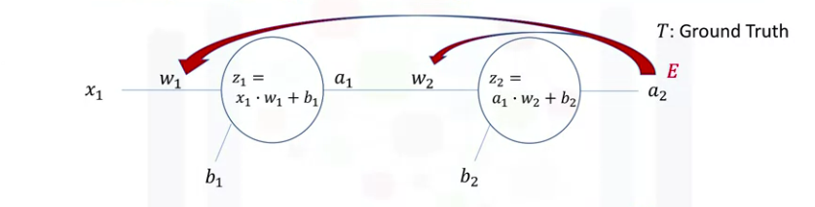

Hình .

Để cập nhật các giá trị thì ta sử dụng phương pháp gradient descent cho từng giá trị (w1, w2, b1, b2). Ví dụ w2:

W2new=w2old – lr * gradient (E(w))

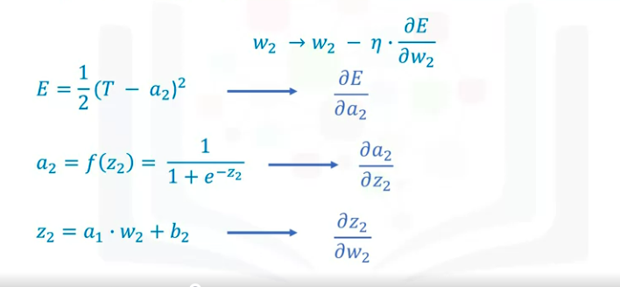

Hình .

Để tìm ra gradient giữa E (hàm mất mát) với w2 thì ta sử dụng đạo hàm chuỗi. w2 nằm trong z2, z2 nằm trong a2, a2 nằm trong E nên suy ra gradient (E(w2)) là:

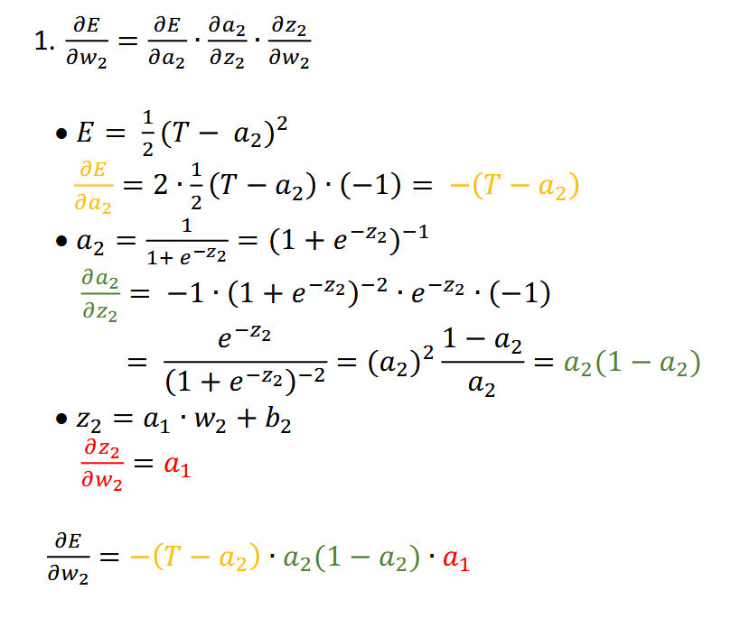

Hình .

Tương tự với gradient của các trọng số b2, w1, b1:

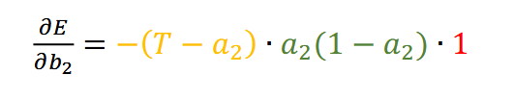

Hình .

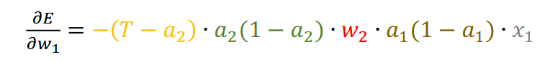

Hình .

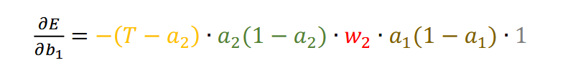

Hình .

Với các giá trị w1, b1, w2, b2 chọn ngẫu nhiên thì sau số lần lặp chúng ta yêu cầu (vd: epoch= 100) hoặc giá trị mất mát đạt đến ngưỡng (E<0,001) thì dừng lại.

### 2.2.3 Hàm tối ưu Adam

Hàm tối ưu đang được sử dụng nhiều và phổ biến nhất hiện nay.

……. <chưa có trong nội dung, để sau>

## 2.3 Thư viện học sâu Keras

Các thư viện phổ biến trong học sâu là Tensorflow, PyTorch, Keras. Tensorflow và Keras được cung cấp bởi Google, Keras là phiên bản thu gọn nhưng vẫn đầy đủ cho những người bắt đầu làm quen để có thể tiếp đến các công cụ cao cấp hơn.

Để sử dụng Keras thì cũng cần cài đặt môi trường Tensorflow và import các thư viện của Keras.

|  |
| --- |
| import keras  from keras.models import Sequential  from keras.layers import Dense |

Thư viện Keras hỗ trợ tạo cấu trúc DL bằng câu lệnh add(Dense()):

|  |
| --- |
| def regression_model():  # create model  model = Sequential()  model.add(Dense(50, activation='relu', input_shape=(n_cols,)))  model.add(Dense(50, activation='relu'))  model.add(Dense(1))    # compile model  model.compile(optimizer='adam', loss='mean_squared_error')  return model |

Mô hình học sâu này có 2 lớp ẩn, mỗi lớp ẩn có 50 node, sau mỗi lớp sẽ sử dụng hàm kích hoạt ReLU, đầu vào gồm n_cols (n dữ liệu đầu vào), đầu ra là 1 dữ liệu ra, sử dụng hàm tối ưu Adam, và hàm mất mát là MSE.

Để tránh việc overfitting (là mô hình có thể nhận biết, tính toán chính xác với những dữ liệu trong tập dữ liệu, nhưng đối với các dữ liệu mới thì mô hình không đạt được kết quả tốt) thì thư viện Keras hỗ trợ phân chia tập dữ liệu thành bộ huấn luyện và bộ kiểm tra theo tỉ lệ nhất định:

|  |
| --- |
| X_train, X_test, y_train, y_test = train_test_split(predictors, target, test_size=0.3, random_state=42) |

Chia tập dữ liệu để đự đoán và kết quả theo tỉ lệ 7/3 (bộ dữ liệu test có kích thước 3/10 của tập dữ liệu)

|  |
| --- |
| # define classification model  def classification_model():  # create model  model = Sequential()  model.add(Dense(num_pixels, activation='relu', input_shape=(num_pixels,)))  model.add(Dense(100, activation='relu'))  model.add(Dense(num_classes, activation='softmax'))      # compile model  model.compile(optimizer='adam', loss='categorical_crossentropy', metrics=['accuracy'])  return model |

Để chạy thử mô hình phân loại với thư viện Keras như sau:

|  |
| --- |
| # build the model  model = classification_model()  # fit the model  model.fit(X_train, y_train, validation_data=(X_test, y_test), epochs=10, verbose=2)  # evaluate the model  scores = model.evaluate(X_test, y_test, verbose=0) |

Tham khảo chi tiết thêm tại trang chủ Keras: <https://keras.io/api/>

## 2.4 Mạng lưới thần kinh tích chập (Convolutional Neural Network -CNN)

CNN được sử dụng chủ yếu cho bộ dữ liệu đầu vào là hình ảnh, CNN là giải pháp tốt nhất để giải quyết các vấn đề liên quan đến hình ảnh như nhận dạng, phát hiện đối tượng.

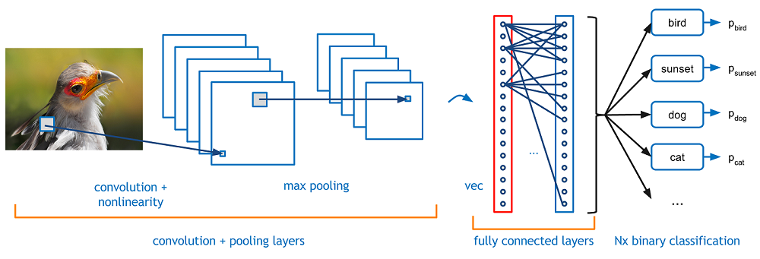

Hình .

CNN bao gồm một loạt các lớp: lớp tích chập, hàm kích hoạt, hàm pooling cũng như lớp kết nối đầy đủ trước khi kết quả được đưa ra.

Đầu vào của CNN được gọi là Tensor (m*n*c): với các hình ảnh chỉ có 1 thang màu là xám thì sẽ là m*n*1, các hình ảnh màu sẽ là m*n*3 (rgb). Khi một tensor được đưa vào mô hình, mô hình sẽ thực hiện tích chập:



Hình .

Kết quả sau mỗi đầu ra sẽ được đưa qua một hàm kích hoạt, hàm kích hoạt phổ biến hiện nay là hàm ReLU.

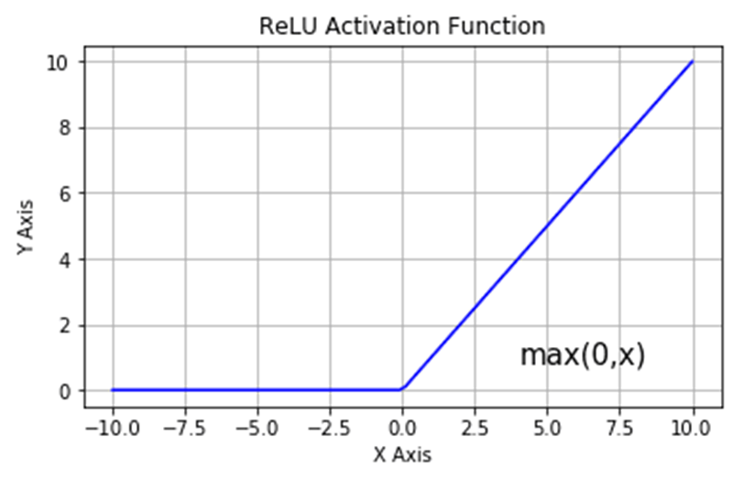

Hình .

Hàm này trả về giá trị 0 nếu đầu vào là giá trị âm, và trả về chính nó nếu là giá trị dương. Hàm kích hoạt này không làm mất độ dốc như hàm sigmoid (gradient = 0).

Tiếp theo là hàm tổng hợp. Hàm này giảm bớt kích thước của tensor khi đã đi qua hàm kích hoạt nhưng vẫn giữ được các đặc điểm của tensor, chỉ giữ lại những đặc trưng nổi bật, có 2 phương pháp đó là hàm tổng hợp trung bình hoặc hàm tổng hợp lớn nhất.

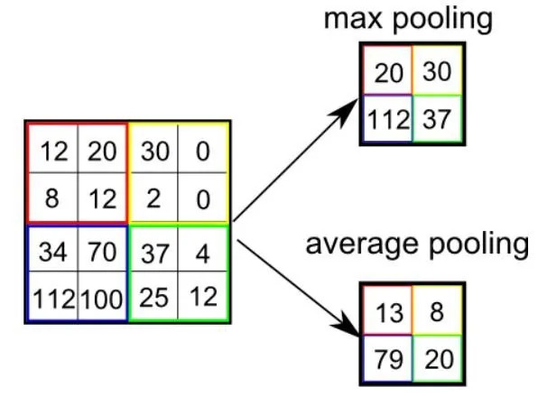

Hình .

Cuối cùng sẽ chuyển đổi các tensor thành các node để sẵn sàng cho việc phân loại, tính toán, …

Để sử dụng mạng tích chập với thư viện Keras ta import các thư viện cần thiết:

|  |
| --- |
| import keras  from keras.models import Sequential  from keras.layers import Dense  from keras.utils import to_categorical  from keras.layers.convolutional import Conv2D # to add convolutional layers  from keras.layers.convolutional import MaxPooling2D # to add pooling layers  from keras.layers import Flatten # to flatten data for fully connected layers |

Để tạo cấu trúc mạng nhân tạo sử dụng câu lệnh sau:

|  |
| --- |
| def convolutional_model():    # create model  model = Sequential()  model.add(Conv2D(16, (5, 5), strides=(1, 1), activation='relu', input_shape=(28, 28, 1)))  model.add(MaxPooling2D(pool_size=(2, 2), strides=(2, 2)))    model.add(Flatten())  model.add(Dense(100, activation='relu'))  model.add(Dense(num_classes, activation='softmax'))    # compile model  model.compile(optimizer='adam', loss='categorical_crossentropy', metrics=['accuracy'])  return model |

Trong đó mạng tích chập có 16 bộ lọc, mỗi bộ lọc có kích thước 5x5, trượt theo các hướng ngang và dọc là 1 đơn vị, hàm kích hoạt ReLU, đầu vào có kích thước 28x28x1 (là hình ảnh màu xám có chiều dài chiều rộng là 28x28).

Hàm tổng hợp sử dụng là maxpooling, kich thước 2x2, trượt 2 đơn vị. Đầu ra của lớp tích chập sau cùng là 1 lớp kết nối đầy đủ có 100 node. Cuối cùng kết qảu đầu là là num_class (số lượng đầu ra tùy thuộc bài toán, ví dụ xác định chữ số thì num_class = 10 vì có 10 chữ số từ 0-9), sử dụng hàm kích hoạt softmax, Hàm tối ưu hóa là hàm Adam, hàm mất mát là categorical_crossentropy để tính độ chính xác của mô hình.

Để chạy thử mô hình này ta sử dụng câu lệnh:

|  |
| --- |
| model = convolutional_model()  # fit the model  model.fit(X_train, y_train, validation_data=(X_test, y_test), epochs=10, batch_size=200, verbose=2)  # evaluate the model  scores = model.evaluate(X_test, y_test, verbose=0)  print("Accuracy: {} \n Error: {}".format(scores[1], 100-scores[1]*100)) |

Ngoài ra Recurrent Neural Network (RNN) có thể vừa nhận đầu vào mới và nhận thêm đầu vào từ việc lấy đầu ra của node trước. Mô hình này xử lý tốt trong những trường hợp như xử lý cảnh trong video, bởi vì các cảnh quay không phải độc lập, nó có mối liên hệ với nhau, các cảnh quay mới có liên hệ với cảnh quay đã diễn ra, xử lý ảnh để tạo ra một bức ảnh mới, …

### 2.4.1 Autoencoder

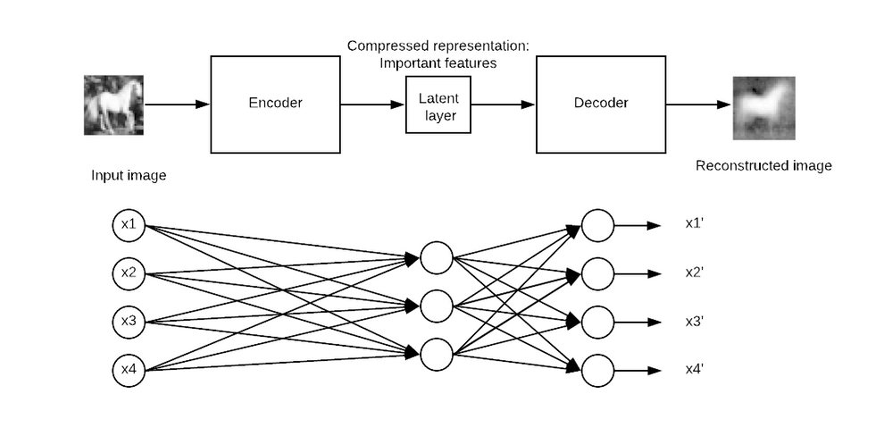

Hình .

Thuật toán này sử dụng mạng lưới thần kinh nhân tạo để xây dựng. Nó tự động mã hóa và giải nén dữ liệu. Ứng dụng của Autoencoder là khử nhiễu dữ liệu, giảm kích thước dữ liệu bằng cách nén nó lại, tái tạo dữu liệu. Đây là mô hình mạng thần kinh không giám sát. Nó sử dụng lan truyền ngược (sử dụng đầu ra để làm dữ liệu cho đầu vào mới). Một mô hình khá phổ biển nữa là Restricted Boltzmann Machines (RBMs).

# Chương 3. Introduction to Computer Vision and Image Processing

## 3.1 Giới thiệu về Thị giác máy tính

Thị giác máy tính là công nghệ mà có thể giúp máy tính hiểu được, mô tả và nhận biết về hình ảnh một cách chính xác và hiệu quả. Hầu hết thị giác máy tính để có thể ứng dụng được ở mọi lĩnh vực.

### Một số ứng dụng của thị giác máy tính

Thị giác máy tính có thể phân tích hình ảnh và trích xuất siêu dữ liệu cho nghiệp vụ thông minh, từ đó tạo ra hiệu quả hoạt động và các cơ hội doanh thu mới. Ví dụ:

* Tự động xác định các khiếm khuyết về chất lượng trước khi sản phẩm rời khỏi nhà máy
* Phát hiện các vấn đề an toàn và bảo trì máy móc
* Xác thực nhân viên bằng nhận diện khuôn mặt tự động
* Phát hiện khối u thông qua phân tích nốt ruồi và tổn thương trên da
* Phát hiện triệu chứng từ phép chụp MRI
* Phương tiện tự hành

## 3.2 Xử lý hình ảnh với OpenCV

### 3.2.1 Hình ảnh kỹ thuật số

Là các hình ảnh có thể được miêu tả bằng các con số trong hình chữ nhật. Được gọi là pixel. Các pixel cấu tạo nên một hình ảnh, mỗi pixel chứa 1 giá trị gọi là giá trị cường độ. Có giá trị từ [0;255] miêu tả cường độ màu sắc, 0 là màu đen “tuyệt đối”, 255 là màu trắng “tuyệt đối”, màu xám nằm trong khoảng 0 đến 255.

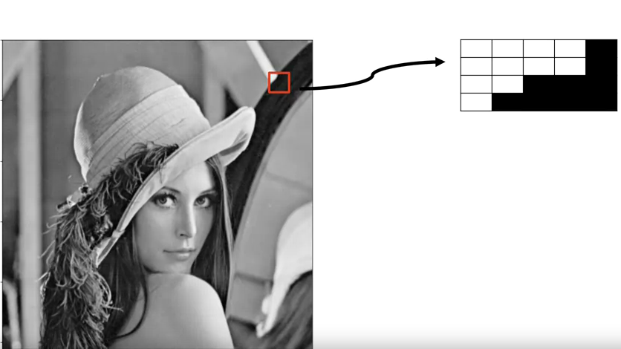

Hình ảnh kỹ thuật số thường được sử dụng trong thị giác máy tính là hình ảnh xám (chỉ có màu đen trắng, cường độ màu sắc là 0 và 255) và hình ảnh màu (từ 0 đến 255). Hình ảnh màu được kết hợp của màu đỏ, màu xanh lá cây, màu xanh lục (RGB).

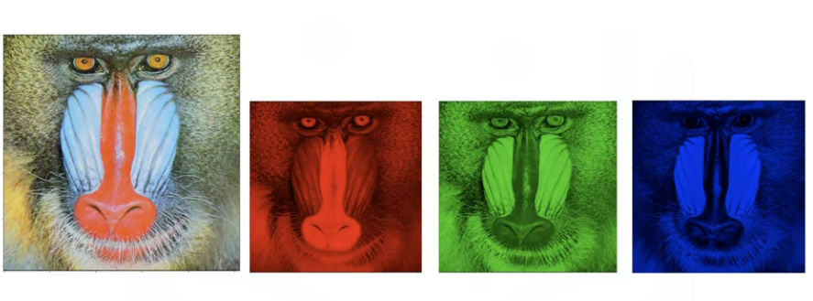

Và được biểu diễn thành các kênh 0, 1, 2. Tùy vào sắp xếp mà có thể gọi là RGB, RBG, BGR, …

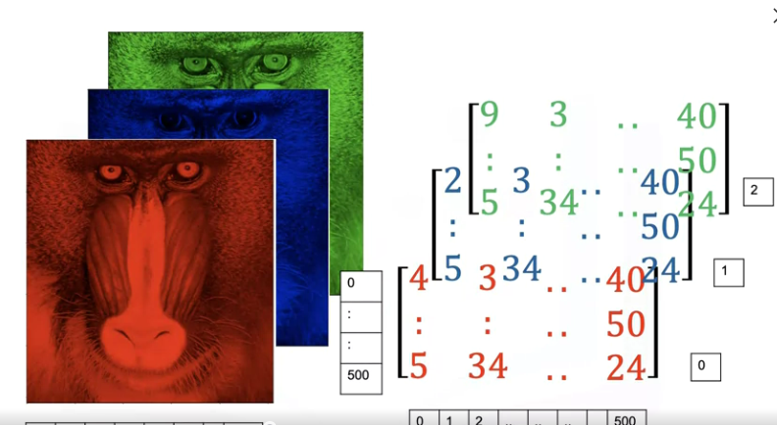

Khi làm việc với hình ảnh, các thao tác có thể gây ra thay đổi ở bản gốc thì chúng ta nên tạo 1 bản sao và thao tác trên bản sao. Tạo bản sao 1 hình ảnh có nhiều cách ở các thư viện khác nhau. Ví dụ:

|  |
| --- |
| Import numpy as np  Image_copy= np.array (image)  Image_copy= image.copy() |

Tuy nhiên lưu ý không sử dụng phép gán: image_copy= image; Bởi vì khi này 2 biến cùng trỏ đến 1 địa chỉ, việc thay đổi 1 biến cũng gây ra các thay đổi đến bản gốc.

Hình ảnh có thể coi như một ma trận chứa các con số, mỗi ô là 1 pixel. Có thể thao tác cắt, xén, dịch chuyển các pixel. VD:

|  |
| --- |
| A(i,j)🡪a’(2i,j): kéo dài chiều rộng  A(i,j)🡪 a’(i+2,j): dịch chuyển |

Tuy nhiên với các thao tác khó hơn như lật, xoay, … thì cũng yêu cầu 1 công thức chuyển đổi rắc rối hơn.

### 3.2.2 Các công cụ của thư viện OpenCV

Chỉnh sửa ảnh bằng hàm resize, crop, …:

|  |
| --- |
| new_width = 800  new_height = 400  img_resized = cv2.resize(src=img, dsize=(new_width, new_height))  img_crop = img[50:400, 240:720, :] |

img[y_from:y_to, x_from:x_to, :] là các số nguyên kích thước của hình ảnh, và kênh màu của ảnh. Ở thư viện OpenCV sắp xếp theo BGR nên kênh 0 là màu xanh dương, 1 là màu xanh lá, 2 là màu đỏ.

Histogram là biểu đồ chỉ tần suất xuất hiện của mức sáng đó trong ảnh.

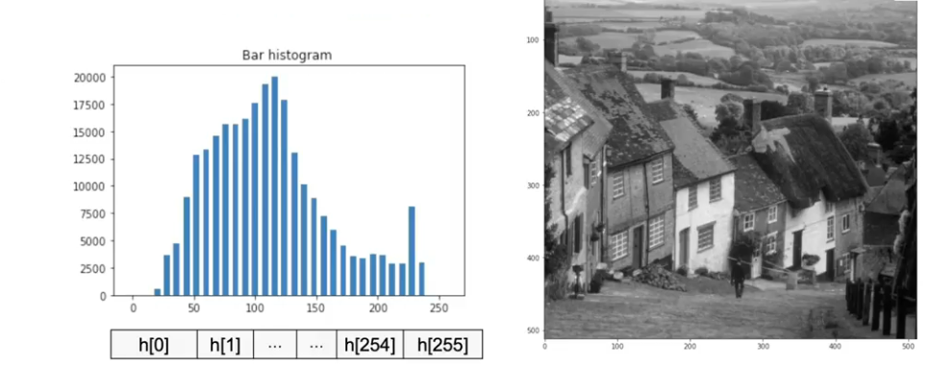

Thông thường người ta cho điều chỉnh mức sáng các pixel trong ảnh theo công thức sau: g(x,y)=a∗f(x,y)+b

a, b: hằng số do mình chọn.

f(x,y): mức sáng của pixel trong ảnh tại điểm có tọa độ (x,y).

g(x,y): mức sáng của pixel trong ảnh tại điểm có toạ độ (x,y) sau khi biến đổi.

Đối với ảnh màu ta cũng sẽ áp dụng tương tự trên đồng lọat 3 kênh Red, Green, Blue. Hoặc biến đổi màu với 1 ngưỡng nhất định.

Ảnh nhị phân (hay còn gọi là binary image trong tiếng Anh) là ảnh đen trắng chỉ có 2 giá trị là 0 và 255. Ảnh nhị phân thường được dùng cho phân đoạn ảnh (segmentation). Ví dụ: phân đoạn ảnh lá cây (những pixel nào là của cái lá), ta được ảnh nhị phân từ ảnh gốc (ảnh màu hoặc ảnh xám), từ đó ta biết trích xuất được thông tin "diện tích" lá. Nhị phân hóa ảnh là bước tiền xử lý rất hữu ích cho các giải thuật nhận dạng chữ viết / ký tự (OCR: Optical Character Recognition).

Nhị phân hóa ảnh để tạo mặt nạ region of interest (ROI): Từ đó ta có thể áp dụng các phép biến đổi xử lý ảnh chỉ trên vùng ROI (thường thấy trong Photoshop).

Trong Photoshop thường nhị phân hóa ảnh để loại bỏ nền (ví dụ như nền trắng) tạo ảnh có độ trong suốt (transparent) file ảnh có đuôi .png.

|  |
| --- |
| def thresholding(input_img,threshold,max_value=255, min_value=0):  N,M=input_img.shape  image_out=np.zeros((N,M),dtype=np.uint8)    for i in range(N):  for j in range(M):  if input_img[i,j]> threshold:  image_out[i,j]=max_value  else:  image_out[i,j]=min_value    return image_out |

Tại vị trí (i, j) nếu mức sáng của hình ảnh lớn hơn ngưỡng thì chỉ định nó là trắng, nếu thấp hơn ngưỡng thì chỉ định nó là màu đen. Ví dụ áp dụng với ảnh sau:

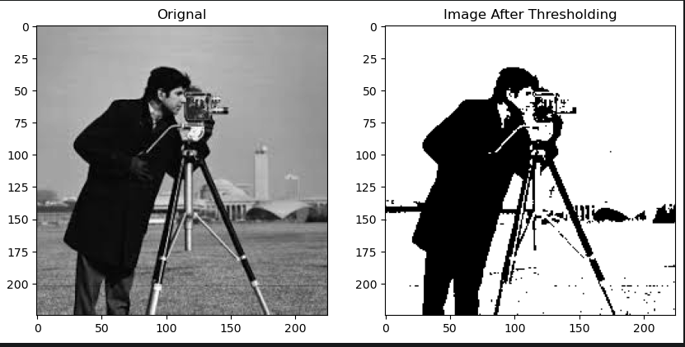

Và mức độ phân bổ cường độ sáng thay đổi sau khi áp dụng ngưỡng:

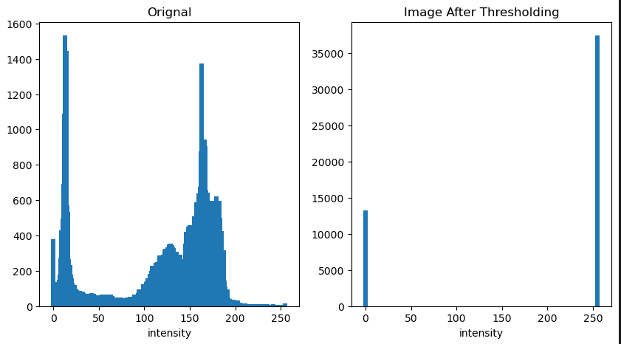

Kết quả của giải thuật phía trên chưa đạt được kết quả tốt, Có một số giải thuật cho kết quả tốt hơn như Adaptive Thresholding.

### 3.2.3 Một số bộ lọc phổ biến

Bộ lọc Sobel:

|  |  |  |
| --- | --- | --- |
| 1 | 2 | 1 |
| 0 | 0 | 0 |
| -1 | -2 | -1 |

Tính toán gradient độ xám để phát hiện cường độ và hướng. Sự thay đổi độ sáng của từng pixel sẽ được nổi bật theo hướng ngang và dọc bằng việc tích chập với bộ lọc Sobel x và Sobel y.

|  |  |  |
| --- | --- | --- |
| -1 | 0 | 1 |
| -2 | 0 | 2 |
| -1 | 0 | 1 |

Ví dụ tích chập với bộ lọc Sobel x sẽ được:

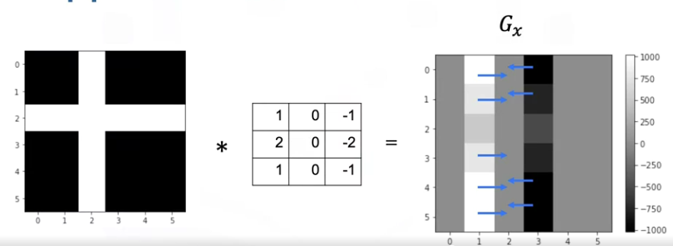

Trong đó màu đen là âm, màu xám là bằng 0, màu trắng là dương. Những chỗ màu đen có nghĩa là cường độ màu tại đó có xu hướng giảm, và ngược lại với thang màu trắng thì có xu hướng tăng cường độ. Với những chỗ màu xám thì thang màu cân bằng, không chênh lệch cường độ màu sắc.

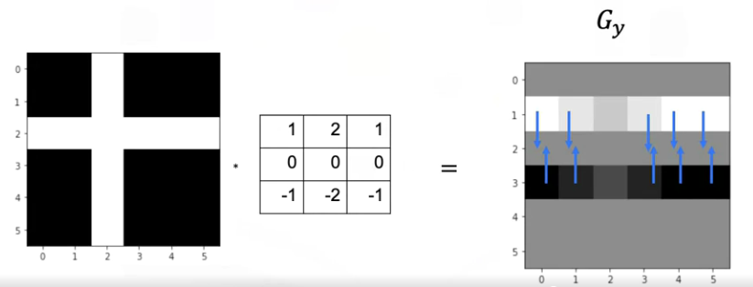

Bộ lọc median:

Bộ lọc này có giúp khử nhiễu tốt nhưng có thể gây ra biến dạng cho ảnh. Bộ lọc này lấy giá trị trung bình của vùng lân cận. Vùng lân cận tùy theo kích thước của bộ lọc. Ví dụ bộ lọc 3*3

|  |  |  |
| --- | --- | --- |
| 1/9 | 1/9 | 1/9 |
| 1/9 | 1/9 | 1/9 |
| 1/9 | 1/9 | 1/9 |

Kết quả thu được sẽ là:

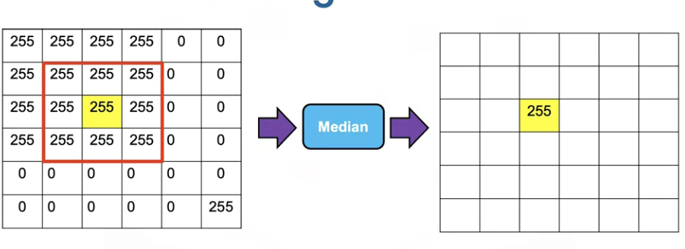

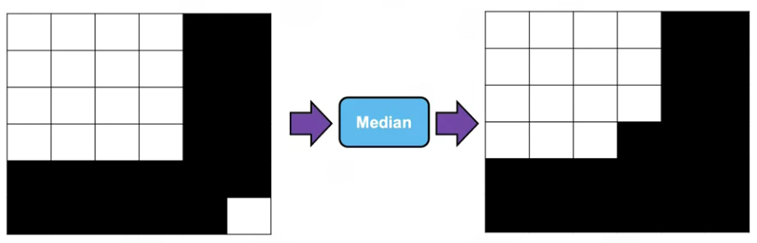

Bộ lọc khử nhiễu thành công nhưng cũng làm thay đổi hình dạng ban đầu.

### 3.2.4 Epoch, Batch, Iteration

Một Epoch được tính là khi chúng ta đưa tất cả dữ liệu trong tập train vào mạng neural network 1 lần. Ví dụ, bạn có 10 triệu bức hình trong tập train, bạn cho toàn bộ số hình đó là input của mô hình 3 lần, suy ra bạn đã train được 3 epoch.

Khi dữ liệu quá lớn, chúng ta không thể đưa hết mỗi lần tất cả tập dữ liệu vào để huấn luyện được, vì bạn cần một siêu máy tính có lượng RAM và GPU RAM cực lớn để lưu trữ toàn bộ hình ảnh trên, điều này là bất khả thi đối với người dùng bình thường, phòng lab nhỏ. Buộc lòng chúng ta phải chia nhỏ tập dữ liệu ra, và khái niệm batch hình thành.

Batch size là số lượng mẫu dữ liệu trong một lần huấn luyện. Ví dụ, trong bài toán phân loại chó mèo, chọn batch size =32, nghĩa là 1 lần lặp ta sẽ cho ngẫu nhiên 32 bức hình chó hoặc mèo chạy lan truyền tiến trong mạng neural network. tiếp theo bạn quăng tiếp 32 hình ngẫu nhiên, không lặp với các hình trước đó, vào mạng, quăng đến khi nào không còn hình nào có thể quăng vào nữa -> bạn hoàn thành 1 epoch.

Iterations là số lượng batchs cần để hoàn thành 1 epoch.

Ví dụ chúng ta có tập dữ liệu có 20,000 mẫu, batch size là 500, vậy chúng ta cần 40 lần lặp (iteration) để hoàn thành 1 epoch.

## Phân loại hình ảnh

### Thuật toán KNN (K Near Neighbor)

Đây là thuật toán phân loại đơn giản nhất, phân loại dựa vào các nhãn xung quanh vị trí của đối tượng cần phân loại.

Đầu tiên cần mô phỏng các đối tượng chính xác lên mặt phẳng tọa độ. Sau đó mô phỏng đối tượng cần dự đoán lên mặt phẳng và tính toán khoảng cách giữa các đối tượng cần dự đoán với các dối tượng đã gắn nhãn. Phương pháp tính khoảng cách phổ biến và hiệu quả là Eculid. D(p,q)= $\sqrt{{(i-q)}^{2}+{(j-k)}^{2}}$

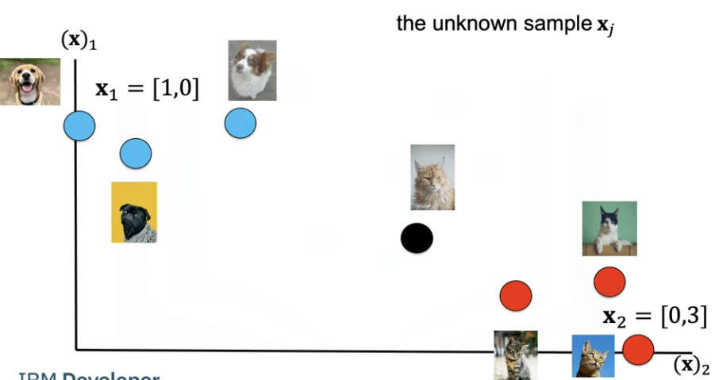

Và kết quả khoảng cách như sau:

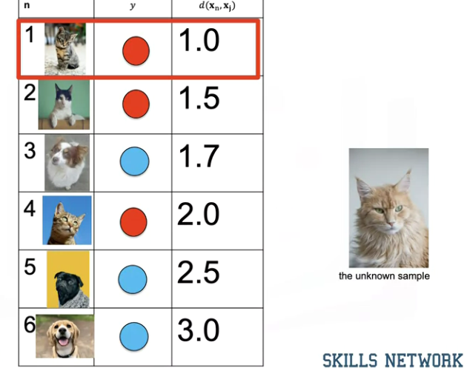

Từ bảng khoảng cách ta thấy đối tượng cần dự đoán có khoảng cách gần nhất với nhãn “mèo” nên sẽ phân loại nó vào nhãn “mèo”. Để tăng độ chính xác hơn thì có thể xem xét k vị trí gần nhất (k=4) thì nhãn nào chiếm số lượng nhiều hơn thì gắn đối tượng cho nhãn đó.

Tuy nhiên phương pháp KNN chậm, gặp nhiều vấn đề chưa thể giải quyết nên trong thực tế phương pháp này không được sử dụng nhiều.

### Phương pháp Support Vector Machine.

Hàm argmax(x) sẽ trả về chỉ số (index) giá trị max của tập hợp x. Ví dụ:

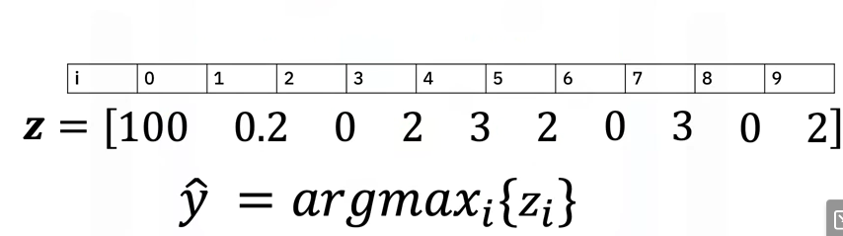

Hàm argmax(z) = 0 bởi vì giá trị lớn nhất của tập hợp z là 100 và chỉ số (index) của 100 là 0.

Đối với một số dữ liệu không thể phân tách, nó chồng lên nhau, … không thể phân tách tuyến tính. Thì có thể chuyển tập dữ liệu sang chiều không gian khác để có thể phân tách tuyến tính.

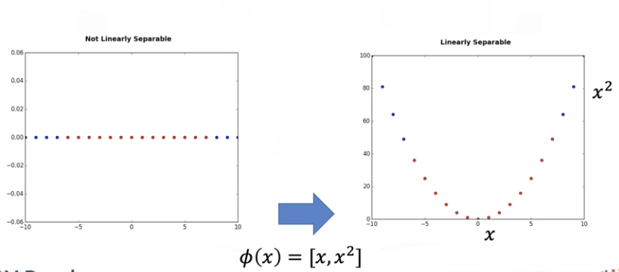

Từ đó có thể phân tách một cụ thể hơn:

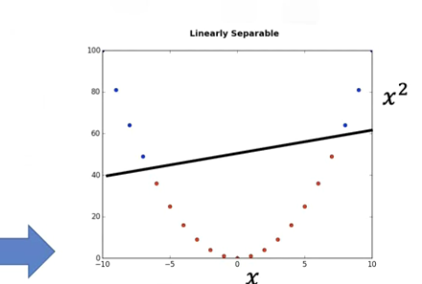

Để chuyển tập dữ liệu từ chiều này sang chiều khác ta sử dụng Kenerl. Có nhiều loại kernel như: tuyến tính, đa thức, hàm cơ sở xuyên tâm, …. Mỗi loại kernel đều có ưu, nhược điểm riêng, nhưng hàm cơ sở xuyên tâm là phổ biến nhất.

### Phương pháp trích xuất đặc trưng

Việc dựa vào màu sắc để phân loại không phù hợp với máy móc, bởi nó khó đưa ra các đặc điểm sử dụng màu sắc. Con người thường sử dụng màu sắc để phân loại.

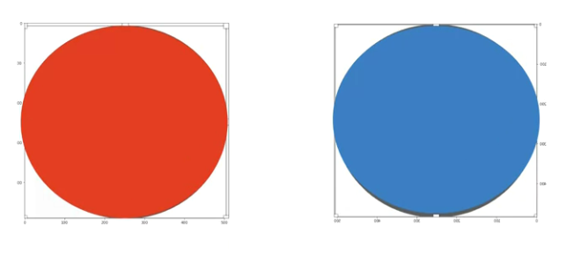

Tuy nhiên chuyển hình ảnh sang thang màu xám thì 2 hình ảnh này giống nhau, rất khó để phân biệt được.

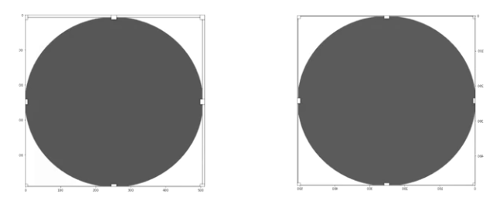

Một phương pháp khác có thể trích xuất đặc trưng là Histograms of Oriented Gradients (H.O.G), phương pháp này dựa vào độ dốc và biên độ tại vị trí xét pixel.

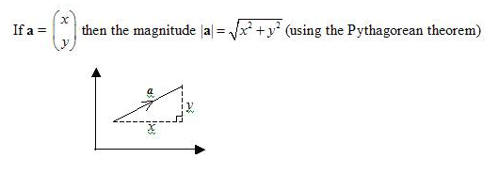

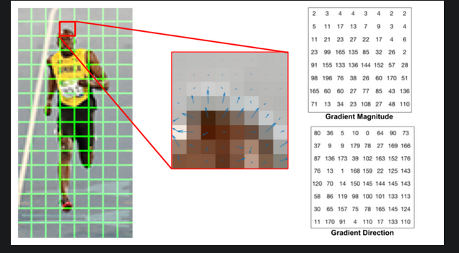

Sau khi tính được gradient direction và gradient magnitude thì sắp xếp nó vào các bin tương ứng để có thể tính toán đưa ra các mã hóa đặc trưng của hình ảnh.

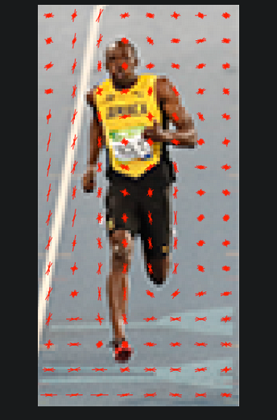

Đây là phương pháp truyền thống được công bố vào năm 2005, dùng để nhận diện con người. Hiện nay có nhiều phương pháp deep learning phát hiện con người cho kết quả vượt bậc.

### Các kiến trúc CNN phổ biến

Một trong những kiến trúc CNN đầu tiên được đề xuất đó là Lenet- 5. Thành công của Lenet- 5 là nhận dạng chữ số viết tay khi nhận đầu vào là các ảnh xám có kích thước 32x32.

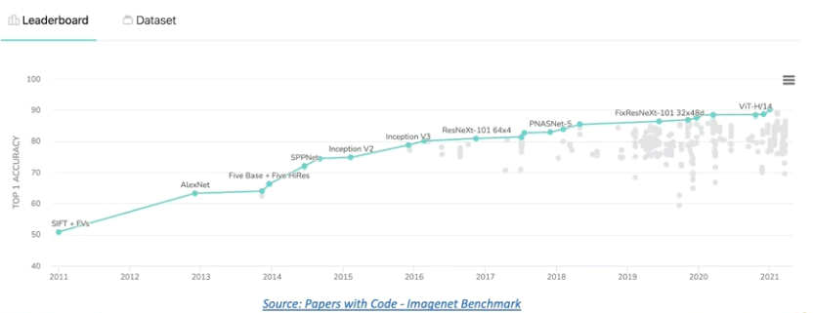

Các thuật toán nổi trội trong những năm từ 2011 đến 2021.

## Phát hiện đối tượng

### 3.4.1 Phương pháp cửa sổ trượt

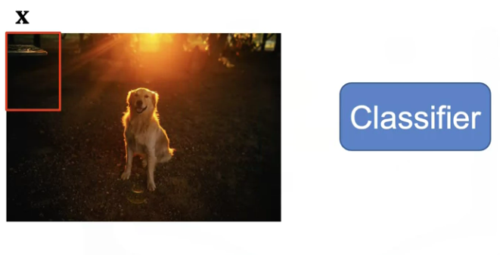

Bắt đầu từ một vùng, và phân loại. Nếu nó không phải là đối tượng thì phân loại là nền (background, y mũ = 0), tiếp theo dịch chuyển cửa sổ cho đến khi gặp viền ảnh, sau đó dịch xuống một vài pixel và tiếp tục phân loại cho đến khi đối tượng chiếm phần lớn cửa sổ.

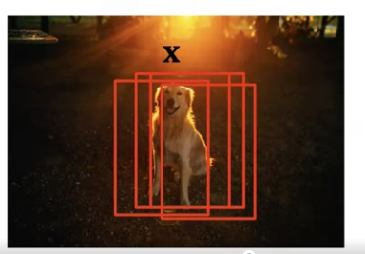

Tuy nhiên phương pháp này gặp vấn đề là phát hiện đối tượng chồng chéo lên nhau. Và mỗi đối tượng lại có một kích thước khác nhau, gây ra các vấn đề cho phương pháp này.

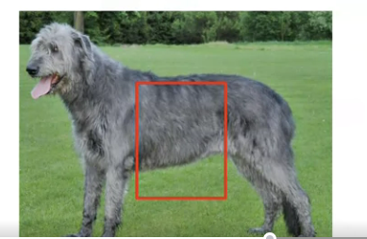

Để có cửa sổ có kích thước tốt hơn, bài toán quy sang dự đoán kích thước của cửa sổ với 2 tham số chéo của cửa sổ. Với mỗi cửa sổ dự đoán được gọi là Region proposal, là vùng có thể chứa đối tượng được bao quanh. Trong Region proposal sẽ xác định các đặc trưng của đối tượng thông qua các mô hình như R-CNN, YOLO, …

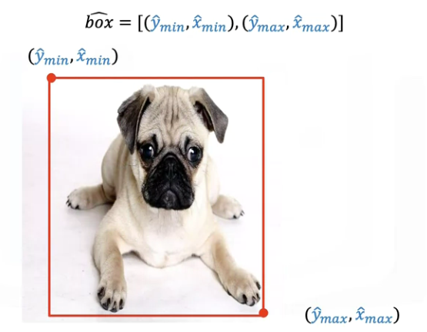

Sau đó đưa các dữ liệu tọa độ cửa sổ, đối tượng để huấn luyện.

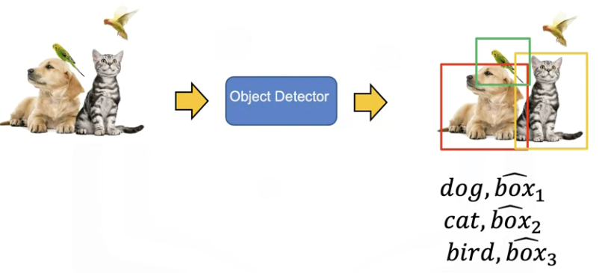

## Lưu model

Tránh việc mỗi lần chạy là phải huấn luyện lại mô hình từ đầu thì trong thư viện PyTorch có hỗ trợ lưu model.

< tìm kiếm theo cú pháp: save and load model in + thư viện (pytorch, tenrso flow, …>

## Phương pháp Haar Cascade

Sử dụng phương thức cửa sổ trượt, một cửa sổ có kích thước cố định sẽ lặp lại hình ảnh từ trái sang phải, từ trên xuống dưới. Ở mỗi giai đoạn, cửa sổ dừng lại và phân loại xem khu vực có chứa khuôn mặt hay không. Trong mỗi giai đoạn sẽ kiểm tra các góc, cạnh, … bằng wavelet haar. Wavelet haar là các bộ lọc (kernel) tích chập để trích xuất đặc trưng dựa trên cạnh, đường thẳng, đường chéo.

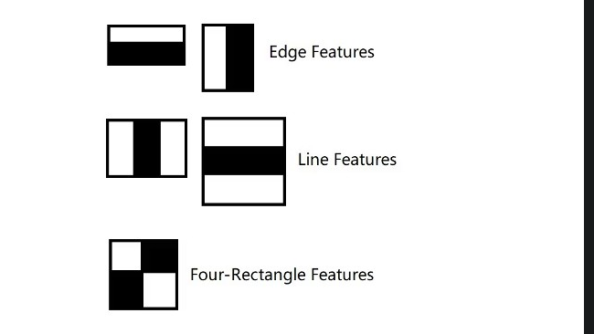

Để có thể trích xuất đặc trưng tốt hơn thì tác giả đưa ra khái niệm intergra image concept, làm nổi bật các mức độ xám bằng cách tính tổng các giá trị pixel phía trên và bên trái của pixel đang xét.

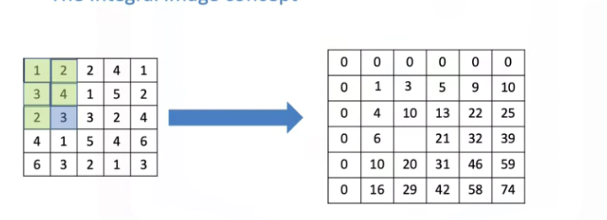

Sau đó sử dụng các lớp haar để xác định thành các ảnh phụ để phân loại với yêu cầu định dạng như khuôn mặt.

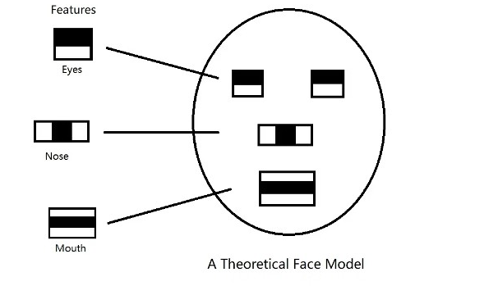

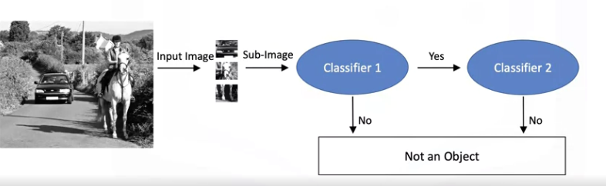

Việc này tạo ra nhiều tham số đặc trưng (lên dến hàng trăm nghìn, hàng triệu đặc trưng), để giảm bớt các đặc trưng ko cần thiết thì sử dụng bộ phân loại adaboost, giúp quá trình phát hiện nhanh hơn. Sau đó sẽ phân loại các ảnh con dựa vào kết hợp nhiều bộ phân loại. Chỉ cần 1 bước không thỏa mãn thì sẽ bỏ qua ảnh phụ và tiến hành quá trình cho ảnh phụ thứ 2. Điều này giúp cho phương pháp này có tốc độ nhanh.

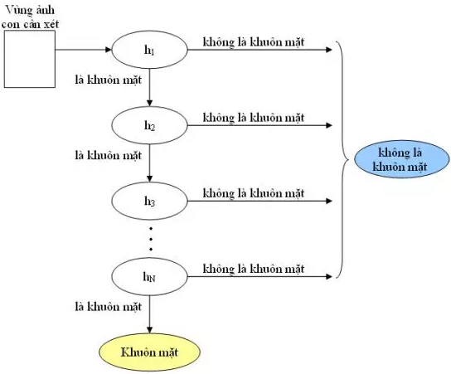

Haar Cascade được giới thiệu là phương pháp nhận diện khuôn mặt chính diện nhanh và chính xác bởi các lớp haar, tuy nhiên sau này nó được áp dụng cho các đối tượng khác nữa.

# Chương 4. Deep Neural Networks with PyTorch

## 4.1 Tensor

Tensor là đơn vị tính cơ bản trong deep learning, nó chứa dữ liệu và dữ liệu này thường là các con số.

Đối với các mạng nơ ron, đầu vào là một tensor, đầu ra là một tensor, các trọng số cũng là một tensor.

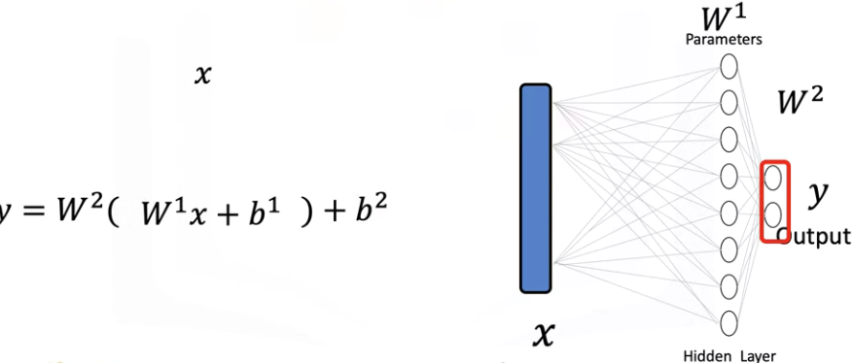

Chúng ta cần chuyển đổi dữ liệu thành tensor trước khi đưa vào mô hình.

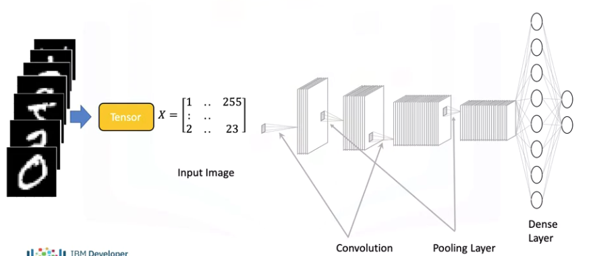

Có nhiều cách để chuyển đổi dữ liệu thành tensor như thư viện pandas để dùng với ảnh, matplotlib dùng với biểu đồ, …

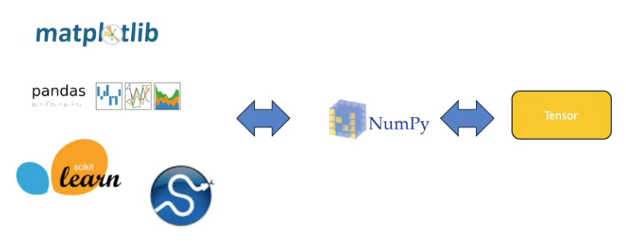

### 4.1 Tensor 0D, 1D, 2D, …

Có thể nói Tensor là đơn vị khái quát hóa bởi vì có thể biểu diễn các đơn vị khác theo tensor.

Một đại lượng vô hướng (scalars), hay là tensor 0D (dimensional): 0, 1, 2, …

|  |  |
| --- | --- |
| 1 | 1 |
| 1 | 1 |

Một vector, hay tensor 1D: [1, 2, 3], [0, 0, 5]

Một ma trận, hay tenso 2D:

Từ các đơn vị đa chiều khác lớn hơn 2 đều được gọi là tensor nD, như một hình ảnh màu là 1 tensor 3 chiều đại diện cho RGB.

Tensor giúp quá trình tính toán được thực hiện trên GPU, quá trình này sẽ diễn ra nhanh hơn, và cũng cung cấp cho biến đó có thể đạo hàm.

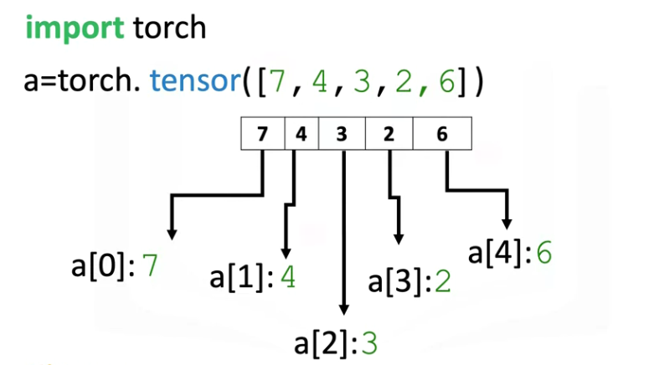

Để tạo 1 tensor thì ta cần import thư viện PyTorch và khai báo câu lệnh torch.tensor. Có thể chuyển đổi tensor 1D thành 2D bằng câu lệnh view(a,b). Trong đó a là số phần tử của tensor ban đầu, b là số cột. Nếu không biết số phần tử ban dầu là bao nhiêu thì chỉ cần để a= -1 và Pytorch sẽ tự động thực hiện tính toán số phần tử.

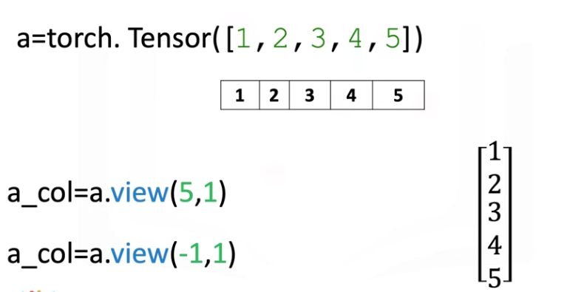

Trong deep learning sẽ thường xuyên sử dụng các tensor 2D và 3D nên cần chuyển đổi tensor 1D.

Có thể chuyển đổi giữa numpy với tensor với nhau bằng câu lệnh from, tuy nhiên các biến lưu trữ trỏ đến nhau nên việc thay đổi 1 biến cũng sẽ ảnh hưởng đến biến còn lại.

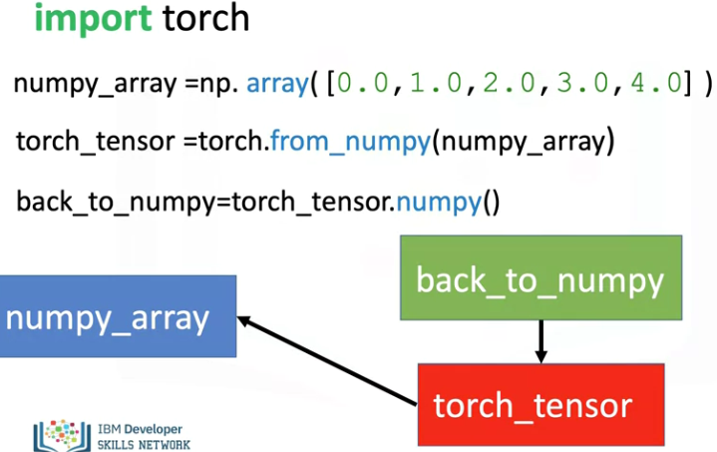

Khi truy xuất 1 giá trị trong tensor thì sẽ trả về 1 tensor, đôi khi muốn làm việc với 1 giá trị đại số thì ta cần thêm chỉ mục item() để có thể tính toán dễ dàng hơn như sau:

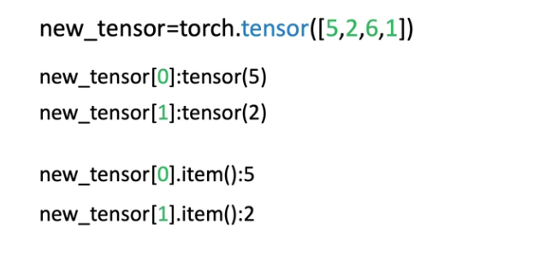

### 4.2 Các phép toán thực hiện tensor 1D, 2D

Với phép cộng 2 vector:

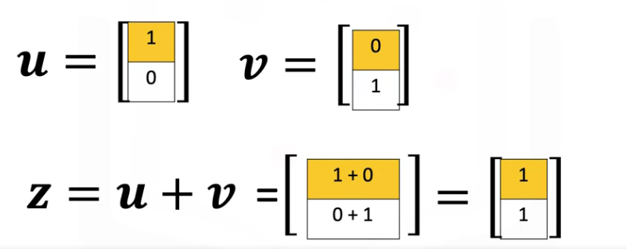

Với phép nhân có hướng giữa 2 vector:

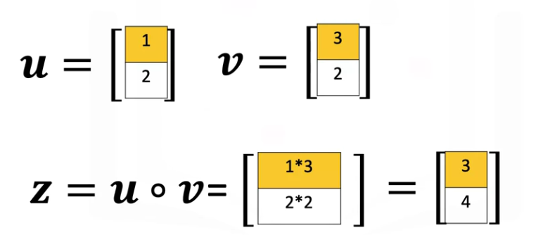

Tích vô hướng của 2 vector:

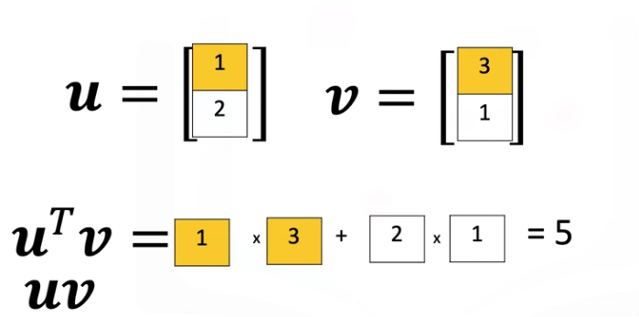

Tích vô hướng được thực hiện trên PyTorch như sau:

|  |
| --- |
| Result = torch.dot (u,v) |

Có nhiều hàm hỗ trợ tính toán như trung bình cộng, tạo tensor, …

Tensor 2D là tập hợp của các tensor 1D với mỗi hàng là 1 tensor 1D:

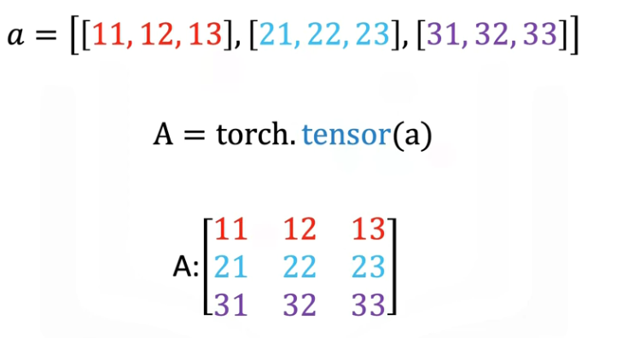

Có thể sử dụng các phương pháp như index, split ở mảng bình thường với các tensor 2D:

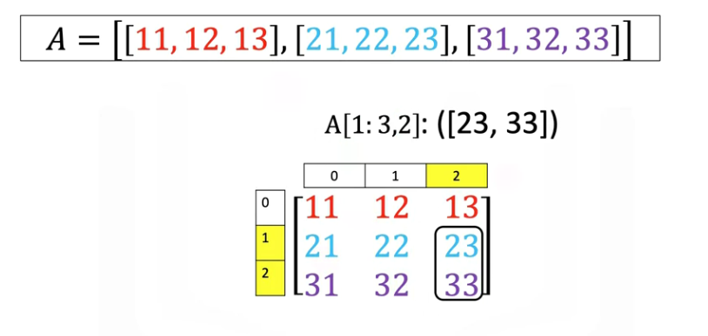

Phép cộng 2 tensor 2D:

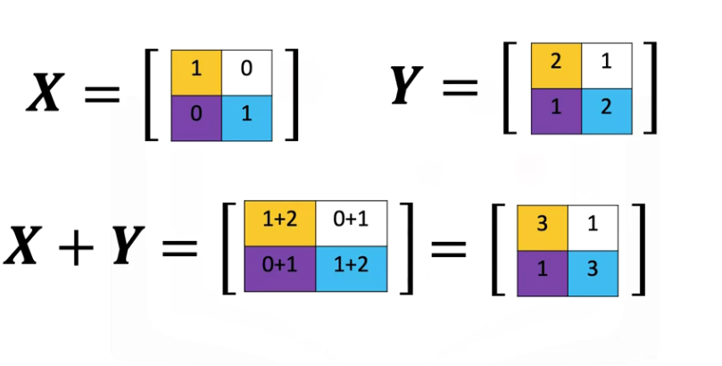

Phép nhân 2 tensor 2D:

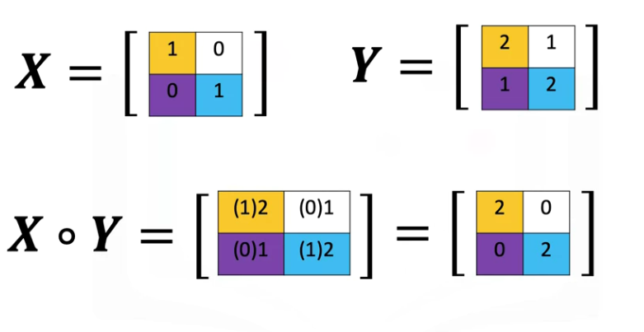

Có thể thực hiện phép nhân ma trận mXn và nXp với điều kiện hàng của ma trận này bằng với cột ma trận kia:

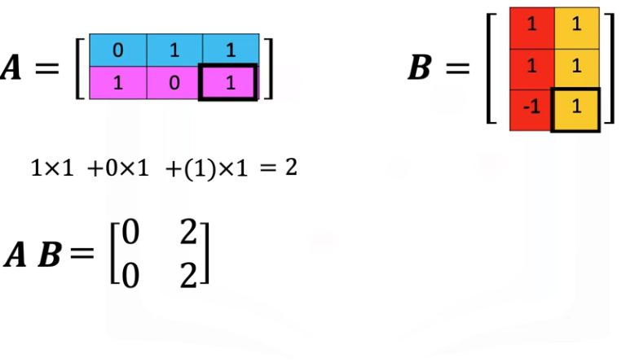

Để thực hiện ta dùng câu lệnh:

|  |
| --- |
| C= torch.mm(A,B) |